Ochránci a osobnosti naší země
  - Vzdělávací projekt pro žáky základních a středních škol spojený s návštěvou vybraného místa v Praze
MANUÁL PRO UČITELE: PROKOP – ZVÍTĚZIT NAD ZLEM
Hlavní myšlenka projektu:
Projekt je inspirován nedávno prožitým nouzovým stavem v době pandemie, který můžeme chápat také jako výzvu pro vzdělávání. V této souvislosti se nabízí téma ochránců a osobností naší země, kteří se zorientovali v obtížné situaci a dokázali najít či realizovat řešení, které vedlo k záchraně lidí z postižené skupiny. Tyto osobnosti jsou připomínány novým generacím prostřednictvím písemných nebo uměleckých památek, pomníků, budov, názvů míst apod. Smyslem tohoto projektu je seznámit žáky s jejich životním příběhem a uvažovat nad jeho přesahem do dnešní doby.
Realizace:
- Pedagogické centrum připravilo ke každé osobnosti:
  - manuál pro pedagoga, který obsahuje kompletního průvodce programem, pracovní listy pro žáky a zdrojové texty k tématu pro pedagoga;
  - internetovou stránku s mobilním průvodcem programem na vybraném místě.
- Program lze využít:
  - individuálně: pedagog uloží žákům, aby místo navštívili s chytrým mobilním telefonem nebo tabletem, na místě si otevřeli příslušnou stránku a řídili se pokyny na ní. K tomu jim zadá pokyny pro závěrečnou práci;
  - k návštěvě místa pedagoga se třídou, kdy pedagogovi slouží tento tištěný průvodce nebo mobilní průvodce; pro práci žáků může pedagog využít pracovní listy, které jsou součástí tohoto průvodce a odpovídají aktivitám v mobilním průvodci, nebo požádá žáky, aby měli k dispozici mobilní telefon s datovým připojením alespoň do dvojice nebo trojice žáků;
  - k návštěvě místa s lektorem pedagogického centra, která nevyžaduje přípravu pedagoga ani mobilní telefony žáků. Program lze objednat na www.vychova-hodnoty.cz/tydny-pro-skoly-2021

Odkaz na mobilního průvodce:
Součástí manuálu jsou pracovní listy pro žáky pro práci ve skupině bez mobilního telefonu
Pracovní listy jsou vygenerovány z aplikace www.learningapps.com a najdete je v tiskové úpravě na následujících stránkách.

Program se uskuteční v kostele sv. Prokopa na náměstí Sladkovského na Žižkově (Praha 3). Kostel bývá přes zavřený, ale Pedagogické centrum může zajistit po předchozí domluvě volný vstup do kostela.

Schéma mobilního průvodce
Krátké video s ilustrovaným příběhem o životě sv. Prokopa a jeho významu pro naši zemi (2:34 min).
Přímý odkaz: https://vimeo.com/558544435

Úkol pro žáky před vstupem do kostela sv. Prokopa:
- kvíz č. 1 (vhodné i pro nejmenší děti): Některé kostely mají zdobenou horní část vstupu - tympanon. Bývá v něm zobrazen patron kostela i s dalšími postavami. Prohlédněte si tympanon kostela sv. Prokopa a zkuste k jednotlivým postavám přiřadit správné jméno.

Úkoly pro žáky uvnitř kostela sv. Prokopa:
- kvíz č. 2: Po přečtení legendy si prohlédněte jednotlivé obrazy z hlavního oltáře kostela. Spojte obrazy se správnými názvy.
- kvíz č. 3: Obrazy na oltáři ukazují některé okamžiky Prokopova života, o kterém vypráví legenda. Po přečtení legendy a vyřešení kvízu č. 2 odpovězte na otázky k jednotlivým obrazům.
- kvíz č. 4: Uprostřed hlavního oltáře najdete vedle sv. Prokopa postavy sv. Cyrila a sv. Metoděje. Tito muži přinesli na Velkou Moravu písmo zvané hlaholice, které později používali mniši v Sázavském klášteře k psaní knih. S pomocí abecedy vyluštěte tři slova napsaná hlaholicí a napište je do řádků pod zadáním. Po vyřešení kvízu se zamyslete, jak tato slova souvisejí se sv. Prokopem.
- kvíz č. 5: Prohlédněte si vitráž se sv. Prokopem, která vznikla teprve před třiceti lety. Pak odpovězte na otázky.
Závěrečný kvíz: Na základě informací, které jste se dozvěděli, vyluštěte křížovku. Dozvíte se název Prokopovy hole, která ukazuje na jeho otcovskou péči o mnichy v klášteře.
Poselství o hodnotách:
Svatého Prokopa lidé žádali o pomoc, když národ prožíval těžké časy a bránil se proti nepřátelům. Věřili, že jim Prokop pomůže zvítězit nad zlem, stejně jako to dokázal on za svého života.

Otázka k zamyšlení: S jakým zlem se člověk může ve svém životě dnes setkat? Zkuste vymyslet konkrétní příklady a také způsob, jak je možné tomu čelit.

LEGENDA O SVATÉM PROKOPOVI
Za času knížete Oldřicha žil poustevník Prokop. Odešel do samoty a usadil se na vršku jeskyně, v níž prý bydlelo tisíc ďáblů. Jal se bojovati proti nim modlitbami, bděním a posty.
Když jednoho dne kníže stíhal jelena prchajícího až k vrcholu jeskyně, nalezl tam Prokopa. Zprvu byl překvapen a vyptával se, kdo je a z kterých končin přišel a proč se odhodlal bydleti v těch samotách. Na jeho otázky Prokop odpověděl, že z lásky k Bohu a v naději na odplatu v nebesích dal světu nadobro sbohem a že chce v té poušti až do konce setrvati.

Od té doby vzrůstala daleko široko pověst o jeho ctnostech tak, že doslechli se o něm lidé z toho kraje, přinášeli dárky a odporoučeli se jeho modlitbám. On byl pln lásky, pohostinností nadán, ovlažoval řečí svého kázání posluchače jako jarní déšť. Chudých se ujímal se štědrostí a sloužil jim s ochotou. I spěchalo k němu množství věřících, kteří toužili odříci se zisků světa a zůstávati s ním až do konce života.

A tak po čase vystavěl kostel ke cti Panny Marie a svatého Jana Křtitele, shromáždil několik bratří zbožného života i mravů a rozhodl se dát jim řeholní pravidla. Kníže a panstvo zvykli si ho nazývat otcem, a proto kníže rozhodl, že Prokop má být povýšen k hodnosti opatské v klášteře.

Když se stal opatem, nevynášel se nad sebe, ale býval přívětivý a pln dobroty, že ho podřízení spíše milovali, než aby se ho báli. Dokonal pak opat Prokop běh svého života roku 1053 a byl slavně pohřben za přítomnosti pražského biskupa v kostele, jejž sám vystavěl.

Kvíz č. 1: Výzdoba postranního vstupu do kostela sv. Prokopa
Zadání: Některé kostely mají zdobenou horní část vstupu - tympanon. Bývá v něm zobrazen patron kostela i s dalšími postavami. Prohlédněte si tympanon kostela sv. Prokopa a zkuste k jednotlivým postavám přiřadit správné jméno.
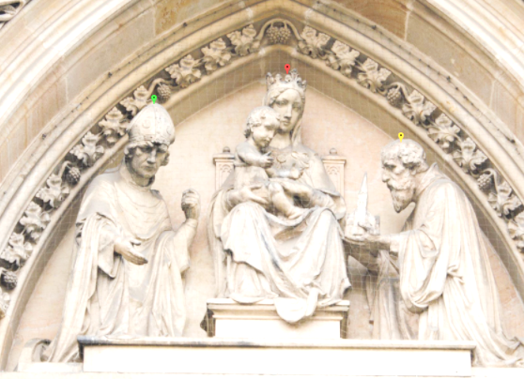
- Panna Maria
- sv. Prokop
- sv. Vojtěch

Kvíz č. 2: Oltář sv. Prokopa
Zadání: Po přečtení legendy si prohlédněte jednotlivé obrazy z hlavního oltáře kostela. Spojte obrazy se správnými názvy.

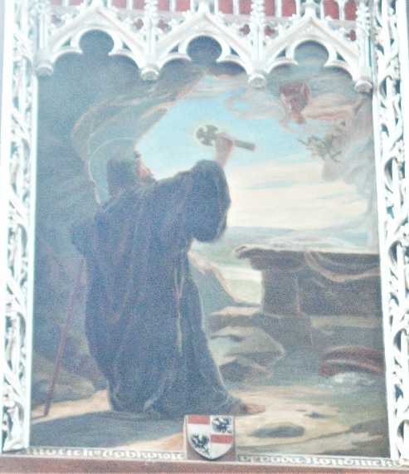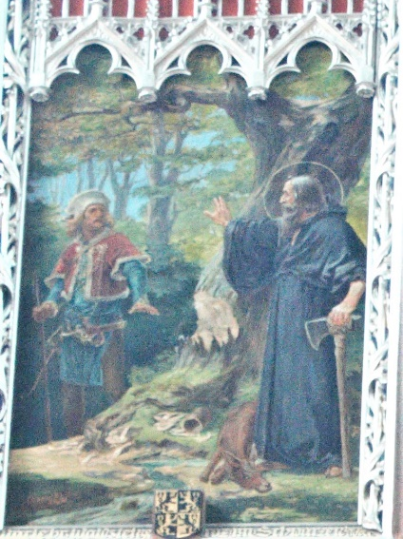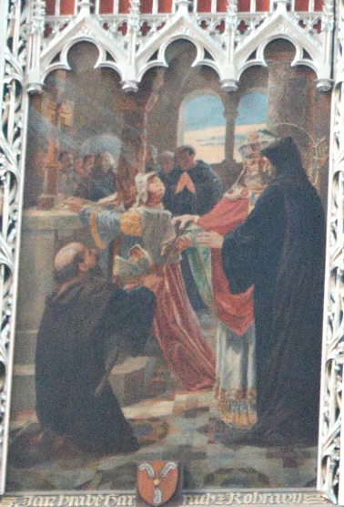

Prokop vyhání ďábly s křížem v ruce
Prokop je jmenován představeným kláštera – opatem
Setkání Prokopa s knížetem Oldřichem

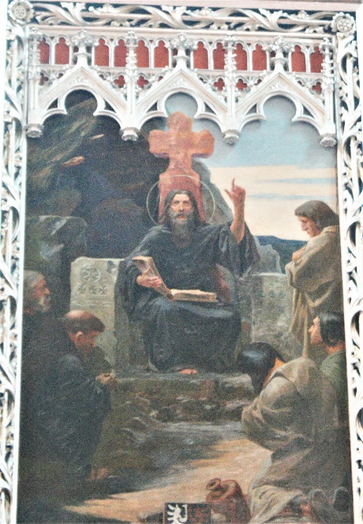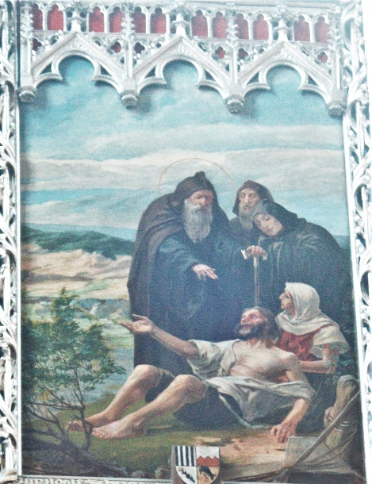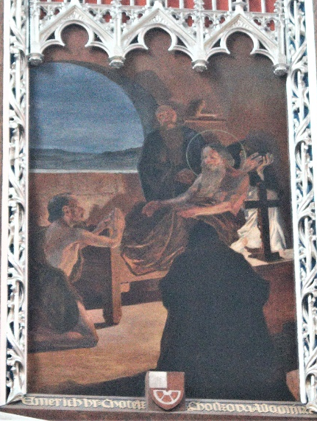

Prokopova smrt
Prokop uzdravuje nemocného
Prokop káže lidem o Ježíši

Kvíz č. 3: Obrazy na oltáři sv. Prokopa
Zadání: Obrazy na oltáři ukazují některé okamžiky Prokopova života, o kterém vypráví legenda. Po přečtení legendy a vyřešení kvízu č. 2 odpovězte na otázky k jednotlivým obrazům.

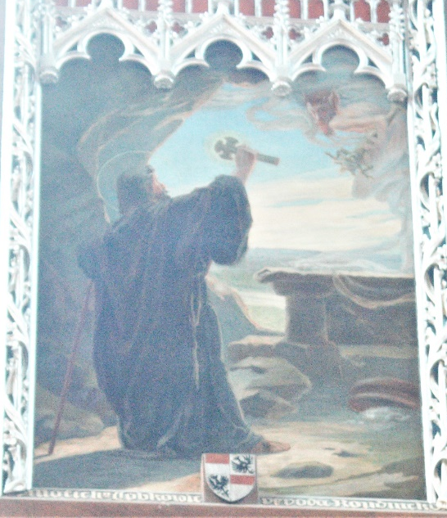
Tento obraz připomíná, že Prokop dokázal bojovat a zvítězit nad zlem. Jaká bytost zde zlo symbolizuje?

_____________________________

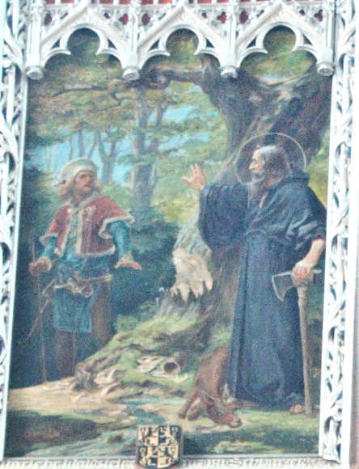
Jak se jmenoval kníže, který Prokopa potkal na lovu, spřátelil se s ním a velmi si ho vážil?

_________________________

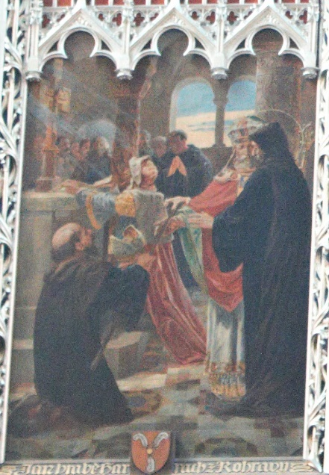
Lidé včetně knížete si Prokopa vážili, a proto byl jmenován představeným Sázavského kláštera. Jak se tomuto představenému říká?
_________________________

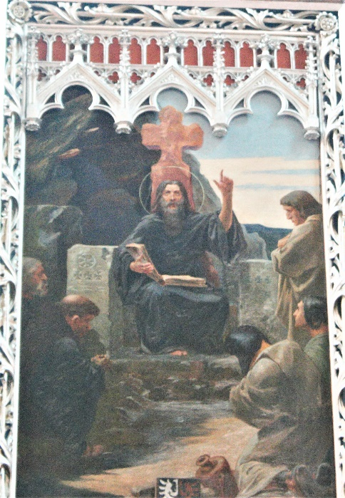
K Prokopovi přicházeli lidé, aby si poslechli, jak mluví o Ježíšovi a jeho poselství. Jak se takovéto řeči říká?

_________________________

Kvíz č. 4: Sázavský klášter a hlaholice
Zadání: Uprostřed hlavního oltáře najdete vedle sv. Prokopa postavy sv. Cyrila a sv. Metoděje. Tito muži přinesli na Velkou Moravu písmo zvané hlaholice, které později používali mniši v Sázavském klášteře k psaní knih. S pomocí abecedy vyluštěte tři slova napsaná hlaholicí a napište je do řádků pod zadáním. Po vyřešení kvízu se zamyslete, jak tato slova souvisejí se sv. Prokopem.

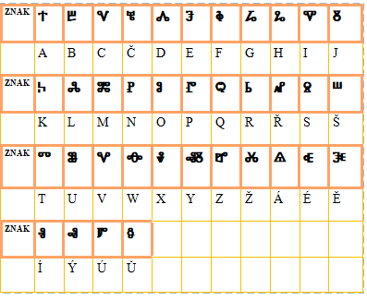

BIBLE __________
DOBRO __________
Klášter __________

Kvíz č. 5: Vitráž se sv. Prokopem
Zadání: Prohlédněte si vitráž se sv. Prokopem, která vznikla teprve před třiceti lety. Pak odpovězte na otázky.

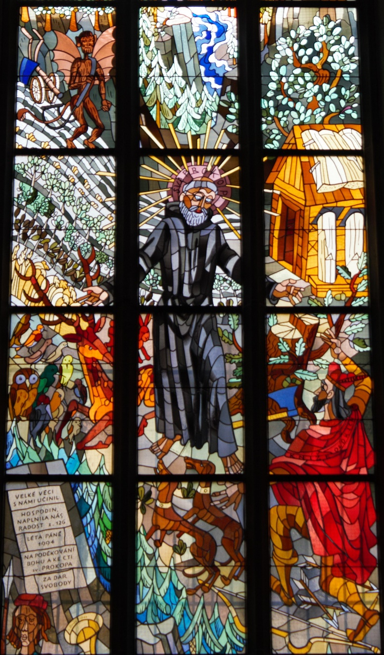
- Vyberte, který okamžik z Prokopova života vitráž zobrazuje.
a/ založení Sázavského kláštera
b/ setkání s knížetem Oldřichem
c/ Prokopovu smrt

- Který prvek na vitráži ukazuje na Prokopovo vítězství nad zlem?
a/ zlomené zbraně
b/ drak u jeho nohou
c/ ďábel zapřažený do pluhu

3. V dolní části vitráže je zobrazena tabulka s nápisem, který ukazuje vděčnost lidí. Za jaký dar lidé děkují?
a/ svobody
b/ pokoje
c/ dobra

Závěrečný kvíz
Zadání: Na základě informací, které jste se dozvěděli, vyluštěte křížovku. Dozvíte se název Prokopovy hole, která ukazuje na jeho otcovskou péči o mnichy v klášteře.
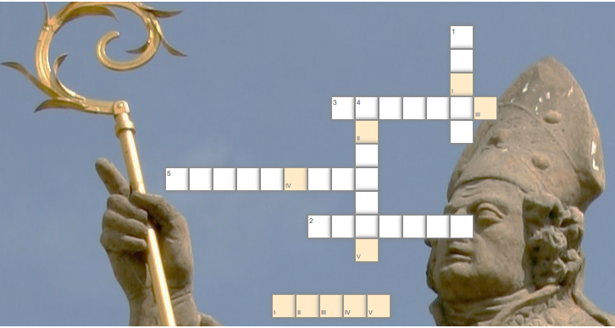
Svisle:
1. Jak se jmenuje bytost, kterou Prokop zkrotil a oral s ní na poli?
4. Jak se jmenuje příběh o sv. Prokopovi?
Vodorovně:
2. Jak se jmenoval kníže, který potkal Prokopa v lesích?
3. Jak se jmenuje místo, které Prokop založil pro společný život mnichů?
5. Jak se říká písmu, kterým psali mniši v Sázavském klášteře knihy?

Poselství o hodnotách

Svatého Prokopa lidé žádali o pomoc, když národ prožíval těžké časy a bránil se proti nepřátelům. Věřili, že jim Prokop pomůže zvítězit nad zlem, stejně jako to dokázal on za svého života.

Otázka k zamyšlení: S jakým zlem se člověk může ve svém životě dnes setkat? Zkuste vymyslet konkrétní příklady a také způsob, jak je možné tomu čelit.

Prameny pro pedagoga:
- Přepis komentáře k videopříběhu
- Správné odpovědi ke kvízům
- Odkaz na literaturu a internetové zdroje informací k osobnosti sv. Prokopa
ad 1)

Komentář k videopříběhu:
Svatý Prokop se narodil v 10. století do rodiny svobodných zemědělců v obci Chotouň ve východních Čechách. Stal se knězem a mnichem v klášteře, ale později odešel do samoty v lesích, kde žil jako poustevník v jeskyni.
Podle legendy měl Prokop vyhnat tisíc ďáblů z jeskyně, kde se chtěl usadit. Jednoho ďábla dokonce zkrotil, zapřáhl do pluhu a oral s ním na poli. Prokopa proto často můžeme vidět na obrazech a sochách zobrazeného se spoutaným ďáblem u nohou. Postava ďábla ukazuje na zlo, které má člověk ve svém srdci a bojuje s ním. I Prokop s tímto zlem bojoval a vyhrál nad ním. Pečoval o chudé a sirotky, léčil nemocné a radil potřebným. Jeho život přitahoval lidi, kteří za ním přicházeli a chtěli žít podobným způsobem. Kolem Prokopova obydlí proto vznikla poustevnická osada.
Podle legend ve zdejších lesích jednoho dne lovil kníže Oldřich a pronásledoval jelena. Ten se při útěku dostal k Prokopově jeskyni a hledal u Prokopa úkryt. Oldřich se s Prokopem spřátelil a společně založili Sázavský klášter, kde se Prokop stal opatem, tedy představeným kláštera. Mniši v klášteře společně pracovali, psali knihy a modlili se. Klášter se stal místem, kde se rozvíjela bohoslužba a písemnictví ve staroslověnštině. Psalo se hlaholicí, to je písmem, které vytvořil sv. Cyril pro slovanské národy a známe ho z Velké Moravy.
Prokopa si lidé velmi vážili i po jeho smrti, a proto u něj hledali v modlitbách ochranu před nebezpečím. Stal se proto patronem horníků. Později byl pohřben v Praze v kostele Všech svatých na Pražském hradě. Najdeme ho zobrazeného mezi českými ochránci na mozaice Zlaté brány pražské katedrály sv. Víta, jak se přimlouvá u Ježíše za ochranu své země.

ad 2)
Kvíz č. 1

sv. Vojtěch
Panna Maria
sv. Prokop

Kvíz č. 2
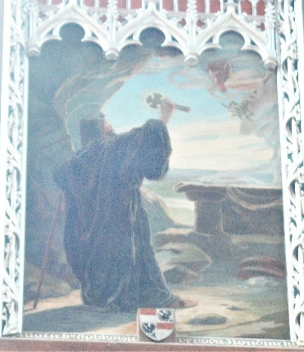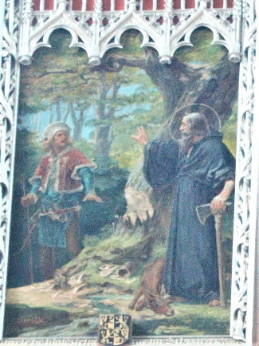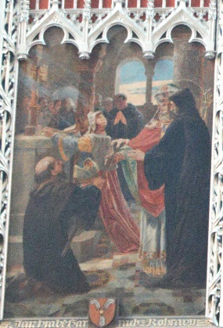
Prokop je jmenován představeným kláštera – opatem
Setkání Prokopa s knížetem Oldřichem
Prokop vyhání ďábly s křížem v ruce

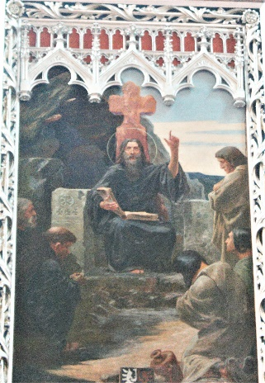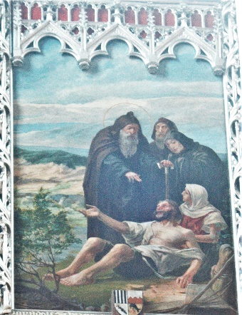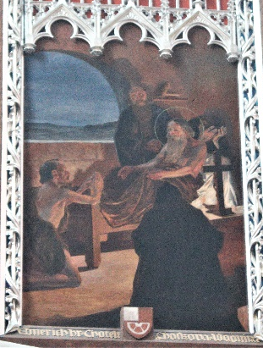
Prokopova smrt
Prokop uzdravuje nemocného
Prokop káže lidem o Ježíši

Kvíz č. 3
ďábel; Oldřich; opat; kázání

Kvíz č. 4
Bible; dobro; klášter

Kvíz č. 5
- b; 2. c; 3. a

Závěrečný kvíz
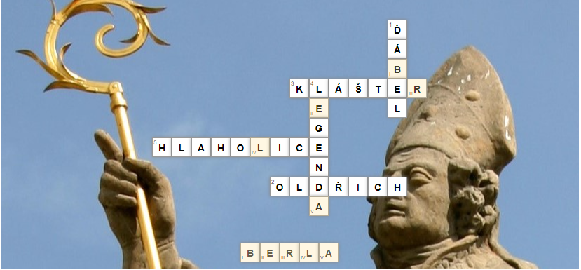

ad 3)
Petr Sommer: Svatý Prokop: z počátků českého státu a církve, Praha 2007.
https://www.klaster-sazava.cz/cs/o-klasteru/sv.-prokop-a-pisemne-prameny

